2020-2021 Guía para Padres de Educación Temprana

Gracias por el privilegio de trabajar a su lado, y bienvenido al ciclo escolar 2020-2021. Este guía contiene mucha información útil, así que, por favor, úselo seguido. Cuando quiere saber más acerca de las oportunidades y responsabilidades de su familia en Educación Temprana, busque su respuesta entre estas páginas.

Usted es el primer, el más importante y el más duradero educador de su hijo. Lo animamos a abogar activamente por lo que es mejor para su hijo y su familia. Planee ser parte de la escuela/ del centro por participar en las Organizaciones Padre-Maestro (PTO) y los Comités de Responsabilidad Escolar (SAC), igual en los eventos sociales y de aprendizaje. Animamos a todos los papas a asistir a las reuniones directivas Su Voz de Educación Temprana en el Centro de Aprendizaje de Fullana para asegurar que el programa de Educación Temprana tome decisiones que reflejan su experiencia vivida. Ya usted es un miembro con derecho a votar.
El primer día de Educación Temprana es el 24 de agosto, 2020, con visitas a los centros y las escuelas la semana anterior. Si tiene un mentor familiar, las visitas comenzarán en julio (Early Head Start) o al fin de agosto (Head Start).
Cuente con nosotros. Somos aliados, así como son todos los miembros del personal de cada escuela o centro en donde asiste su hijo. A medida que su hijo y familia cambien, por favor avísenos de sus necesidades. Para apoyarle, proveemos educación para padres, orientación, y referencias, y lo hacemos mejor cuando lo hacemos juntos.
Esperamos con anticipación colaborar con usted para los mejores resultados para su familia en este año 2020-2021,

Carolyn Martin
Directora
Línea de asistencia preescolar:
970-490-3336
Oficina del programa:
Fullana Learning Center 220 North Grant Ave.
Fort Collins, CO 80521
Información del programa:
Correo: psdece@psdschools.org
Teléfono: 970-490-3204
El propósito y la filosofía de Educación
Temprana del Distrito Escolar de Poudre

DECLARACIÓN DE MISIÓN DE PSD: Educar a Cada Niño, Cada Día.
DECLARACIÓN DE MISIÓN DE EDUCACIÓN TEMPRANA: Existimos para las familias más vulnerables de nuestra comunidad. Aseguramos que todos los niños inscritos estén preparados para y sean exitosos en el Kínder.
DECLARACIÓN DE VISIÓN DE EDUCACIÓN TEMPRANA:
Empoderamos a los niños y las familias elegibles de nuestra comunidad a construir una base para el aprendizaje medida por su preparación para Kínder y más allá.
Información de contacto de Educación
Temprana
Carolyn Martin
Directora de Educación Temprana – 970-490-3195

Candace Martin-O’Connor
Asistente del Director de Educación Temprana – 970490-3082

Rebecca Benedict
Administradora de Operaciones – 970-490-3254

Sarah Weible
Coordinadora de Inscripciones – 970-490-3117

Sharon Weaver
Técnica de Control de Calidad de los Datos– 970-4903036

Nikki Arensmeier
Coordinadora de Participación Familiar y Comunitaria – 970-490-3188

Stephanie Hahn
Coordinadora de Discapacidades – 970-490-3102

Jack Robertson
Técnico de Finanzas y Recursos Humanos – 970-4903360

Nancy Weber
Coordinadora de Salud de PSD – 970-490-3388

Información
Línea de Educación Temprana de asistencia: 970-490-3336
Transporte escolar: 970-490-3232
Escuela o Centro: _________________________________________
Número de teléfono de la escuela o centro: ___________________
Nombre del maestro/a: ____________________________________ Número de teléfono del maestro/a: _________________________ Correo del maestro/a: _____________________________________
Nombre del mentor familiar de Head Start o Early Head Start:
_______________________________________________________
Número de teléfono: _____________________________________
Hora de entrada de la escuela u hora de la visita en casa: ________
Nombre del Director: ______________________________________ Nombre del Asistente del Director: ___________________________ Otra información importante de la escuela de consulta rápida:
_______________________________________________________
_______________________________________________________
_______________________________________________________

Índice
DESCRIPCIONES DE LOS PROGRAMAS
Calendario para los padres | 6
Solicitud, elegibilidad, e inscripciones | 8
Inscripción de niños de edad escolar | 8
Área de asistencia | 8
Mapa de Escuelas | 10
Comunicación con padres del Distrito Escolar de Poudre y de Educación Temprana | 11
Hito: eventos de Padres y Niños Juntos de Educación Temprana (PACT) | 11
Oportunidades para padres  - Su Voz  - Consejo de Política de Padres  - PACTS al nivel del programa  - Voluntariado  - Clases para padres  - Oportunidades de involucramiento familiar | 12
INFORMACIÓN IMPORTANTE DEL PROGRAMA
Transporte  - Elegibilidad para el transporte  - Requisitos para estudiantes y familias al ser asignados a una ruta | 15
Asistencia  - La línea de asistencia y el procedimiento para padres  - La importancia de asistir a la escuela  - Información relacionada con el clima  - Apoyo de asistencia y requisitos de inscripción | 19
Servicios de salud  - Cuando su hijo debe quedarse en casa de la Escuela o del Cuidado Infantil  - Servicios de salud y dentales Apoyo familiar y de salud mental | 21
POLÍTICA Y PROCEDIMIENTOS DEL PROGRAMA
Accidentes, enfermedades, y heridas | 28
Panales y entrenamiento del usar en baño. | 28
Emergencias y preparación de desastres | 28
Paseo y Excursiones | 32
Maneras de Aprender: Instrucción en escuelas y por computadora | 32
Orientación, disciplina, y apoyo para conducta positiva | 33
Aviso de no discriminación | 33
Quejas | 33
Suspensión y expulsión | 34
Reportar de abuso infantil | 34
Reportar violación e licencia preescolar | 34
Tarifas | 34
Comida de la escuela y bocadillos | 35
Medicinas | 36
Policía de recoger su niño de la escuela | 36
Autorizacion de Salir Escuela | 37
Cuando Cancelar La Escuela | 37
Visitantes | 38
Fumar | 38
Videos y televisión | 38
Permiso para televisión y medios sociales | 38
El Tiempo | 38

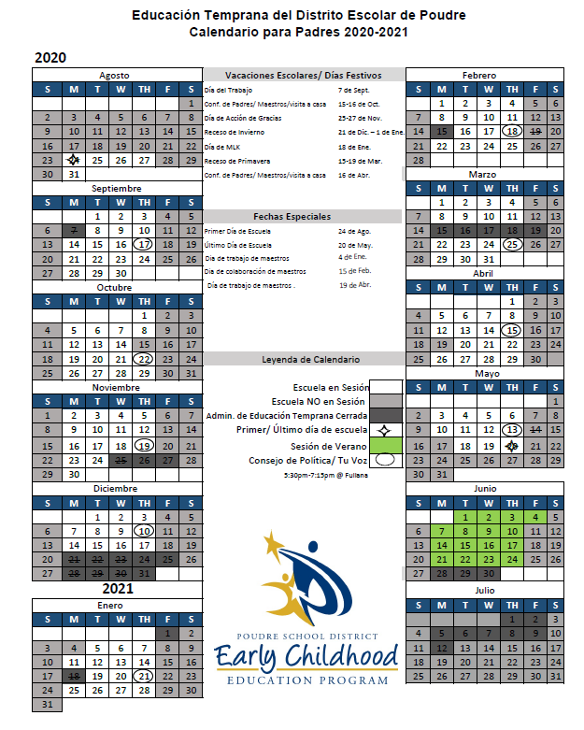
Para descargar una copia de este calendario, vea: (enlace de web)

Descripciones de los Programas

Solicitud, elegibilidad e inscripciones
Familias interesadas en el programa deben primero entregar una solicitud del programa con los documentos de apoyo al equipo de Inscripciones. Las familias también deben completar nuestro cuestionario del desarrollo infantil, el ASQ - 3 y el ASQ – SE y regresarla durante el proceso de inscripción. Un especialista de Inscripciones contactará a la familia por correo electrónico, correo, o teléfono para el seguimiento y/o el estatus de la solicitud.
Educación Temprana del Distrito Escolar ofrece las siguientes opciones de financiación para las inscripciones del programa prenatal a los 5 años, sin costo a las familias: Early Head Start (prenatal a 3 años), Head Start, Programa Preescolar de Colorado, y Educación Especial Temprana. Hay también un número limitado de plazas a base de una colegiatura. Cada fuente de financiación tiene su propio criterio de elegibilidad. Una vez determinada la elegibilidad, se apunta a cada niño en la lista de espera.
Una vez en la lista de espera, un especialista de Inscripciones programará al niño para una cita de revisión auditiva y de vista. En la cita, se hablará de los resultados de la encuesta ASQ y se contestará a cualquier pregunta que la familia quizás tenga. Se puede inscribir a los niños sea teniendo las vacunas actualizadas, o siendo exentos debido a las creencias religiosas o personales de la familia. En el evento de un brote de alguna enfermedad que requiere de una vacuna, los estudiantes no-vacunados pueden ser excluidos de la escuela.
Asignaciones de la lista de espera se determinan a base de la necesidad de la familia, y no son a base de la orden de recepción. Cuando una plaza está disponible para un niño en la lista de espera, se ofrecerá la plaza a la familia y el niño se ingresará. Las plazas ofrecidas a su familia pueden ser en una primaria de PSD o en uno de los centros asociados.
Se notifica al personal por correo cuando un estudiante sale del programa. Si se da de baja a un estudiante (no a base de una petición del padre) se informará a los padres en persona/por escrito.

Inscripciones de edad escolar
Niños que solicitan entrar al preescolar de Educación Temprana de PSD deben cumplir tres o cuatro años el 1 de octubre o antes. Los niños desde el nacimiento hasta los tres años de edad pueden ser inscritos en Educación Temprana sin tener en cuenta la edad escolar. Los niños desde tres hasta cinco años de edad pueden ser inscritos si califican para Servicios Integrados (Educación Especial) sin tener en cuenta la edad escolar.

Área de asistencia
Familias interesadas en inscribirse al preescolar de Educación Temprana de PSD deben vivir dentro del área de asistencia de PSD. No se hará ninguna excepción. Si un niño se muda fuera del área de asistencia antes de que comiencen las clases de ese ciclo escolar, se dará de baja al niño y la familia será referida a los programas dentro su nueva área de asistencia. Si una familia inscrita en el preescolar se muda fuera del distrito durante el año escolar, el niño puede seguir asistiendo hasta el fin del año escolar. No obstante, cualquier transporte del distrito se cancelará, y será la obligación de los padres proveer transporte. Se proveerá visitas a casa dentro del área de asistencia de PSD. Niños viviendo fuera del distrito no serán elegibles para reinscribirse.

Familias inscritas en Early Head Start (prenatal hasta los tres años) deben vivir en el condado de Larimer. Se dará de baja del programa a las familias que se mudan fuera del condado. Por favor, vea el mapa en la siguiente página.
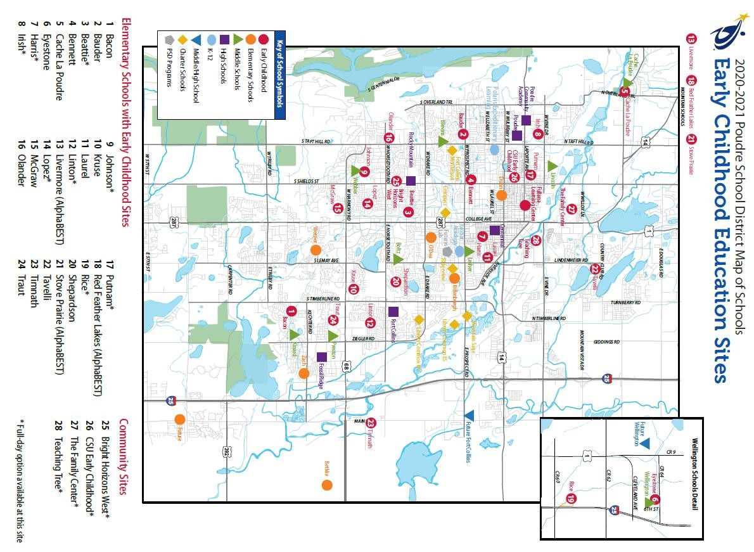

Comunicación con padres del Distrito Escolar de Poudre y Educación Temprana

Nuestra página web es: bit.ly/PSDpreschool
En nuestra página web encontrará información de Educación Temprana, los enlaces para los formularios y las solicitudes de los programas, información acerca de nuestro programa dirigido por padres, información acerca de nuestras subvenciones, y muchos otros recursos para familias.
También nos puede seguir en Facebook, en Poudre School District Early Childhood.
Otras comunicaciones del Distrito
PSD utiliza el sistema telefónico automatizado de SchoolMessenger para llamar a padres con información de emergencias y/o próximos eventos y oportunidades importantes. Contacte a Fullana al (970) 490-3204 para actualizar su número de teléfono.
Como voluntario registrado/aprobado, recibirá mensajes de correo de SchoolMessenger informándole acerca de próximas oportunidades para voluntarios.
Comunicaciones de Educación Temprana
El programa de Educación Temprana puede contactarle por correo, mensajes de texto o correo postal. Por favor asegure que tengamos su correo electrónico y los números de teléfono y actualícelos cuando sea necesario. Por favor, revise su buzón de SPAM por si acaso se desvíen los correos de PSD de su buzón de entrada.
Si su hijo asiste a un preescolar en uno de los centros comunitarios asociados, cada sitio puede tener distinto plan de comunicación. Por favor revise con el maestro de su hijo o el director del sitio acerca de las expectativas de comunicación.

Hito: Early Head Start
Educación Temprana del Distrito Escolar de Poudre ofrece servicios de Early Head Start (EHS) para madres y familias esperando un bebé y niños desde el nacimiento hasta los tres años. El programa de EHS ofrece apoyo prenatal y apoyo de educación para padres durante y después del nacimiento y durante los primeros tres años tan importantes en la vida de su hijo. Las opciones de EHS son a base de visitas en casa, y a base del centro, e incluyen visitas en casa con su mentor familiar asignado. Para la mayoría de las mujeres prenatales y con niños hasta los tres años inscritas, las visitas en casa ocurren una vez a la semana. Su mentor familiar podrá hablar con usted de su horario para las visitas en casa. Nuestras plazas limitadas de la opción basada en el centro consisten en cuidado diario en el centro licenciado de cuidado infantil y visitas mensuales en casa.
Durante las visitas en casa, familias y mentores familiares trabajan juntos como equipo en el desarrollo infantil de cada niño, el desarrollo familiar, participación en el programa, la fijación de metas, la salud infantil y familiar, y mucho más. En el programa de Early Head Start, cada niño recibirá revisiones auditivas, de vista y de su desarrollo como parte de las asesorías continuas del desarrollo. Podemos ayudar a familias con referencias cuando el desarrollo de su hijo le preocupa y tenemos alianzas con proveedores de servicios para niños con Planes Individualizados de Servicio Familiar Individualizados (IFSP).
Familias y niños pueden participar también en las oportunidades mensuales de socialización llamadas eventos PACT (Padres y Niños Juntos). Estos incluyen:
- Oportunidades para los padres para participar en actividades que apoyan el desarrollo de sus aptitudes como padres o sus metas de colaboración familiar.
- Oportunidades para interactuar con otros padres y cuidadores.
- Oportunidades para observar y participar activamente en actividades.

Oportunidades para padres
Animamos a nuestras familias a participar, a abogar y ofrecerse como voluntario. Por favor considere las oportunidades y hable con su mentor, maestro o director acerca de las que le interesen.

Su Voz: familias y la comunidad unidas
Involúcrese en la educación de su hijo por unirse a Su Voz: familias y la comunidad unidas. Este grupo es
responsable directamente por la gestión y dirección del Programa de Educación Temprana. Una vez
inscrito su hijo ya usted es un miembro con derecho
a votar. Cuando asiste a alguna de las juntas mensuales, ayudará a revisar y aprobar políticas, presupuestos, información de subvenciones, calendarios del programa, ¡y mucho más!
Las juntas son el tercer jueves de cada mes de septiembre hasta mayo en el Centro de Aprendizaje de Fullana, en 220 N Grant Ave. Se provee cuidado infantil y cena a las 5:30, y la junta comienza a las 5:45. Por favor haga planes para asistir a esta junta importante e involúcrese en la educación de su hijo hoy. Su aportación y sugerencias son importantes y ayudan a hacer nuestro programa excelente. ¿Preguntas? Llame por favor al Centro de Aprendizaje de Fullana al (970) 490-3204 para más información.
También puede participar en Su Voz sirviendo en un puesto de liderazgo de Su Voz tal como presidente, co-presidente, secretaria, y representante de aulas.

Eventos especiales
Únase al equipo que ayuda a planear y organizar los eventos especiales del programa. Se reúne cuando sea necesario para planear eventos del programa o del aula.

Difusión y reclutamiento
Ayúdenos a alcanzar a las familias y a los niños a quienes quizás les interese el programa. Hay varias oportunidades a través del año.

Comités del programa de ECE
Los comités brindan a los padres la oportunidad de participar en trabajo enfocado a través del año a medida que se formen.

Gobernanza de padres
¡Actúe como representante de su aula, escuela, centro o mentor familiar! Asista a las juntas mensuales de su escuela relacionadas con la toma de decisiones importantes. Confirme con su escuela las fechas de las juntas de la Organización de Padres y Maestros (PTO) o del Comité de la Responsabilidad Escolar (SAC). En las juntas escolares, informe a los maestros y familias de las aulas acerca de las discusiones y decisiones de Su Voz.

Voluntarios de aula
Ayude al aula de su hijo de varias maneras: leer en voz alta, preparar materiales, asistir a paseos
escolares, o ayudar con un grupo pequeño de niños. Necesitará seguir todo el proceso de PSD de registración de voluntarios para ser aprobado y trabajar como voluntario en el aula o la escuela.

La salud y seguridad de voluntarios
Todos los voluntarios deben estar sanos y libres de enfermedades al trabajar en el aula o al asistir a un paseo escolar. Las enfermedades incluyen, pero no se limitan a, gripe, dolor de garganta, tos, o alguna enfermedad estomacal. Al trabajar como voluntario en el aula, tome un poco de tiempo para familiarizarse con el aula y/o las reglas de seguridad de la escuela. Ciertos materiales se deben monitorear de cerca. Estos materiales incluyen tijeras, arena, objetos de vidrio, objetos punzantes y utensilios de cocina. Nunca permita que un niño utilice cortador de papel, tijeras para adultos, ni platos calientes.
En tiempo de pandemia, el programa de Educación Temprana seguirá todas las regulaciones actuales de seguridad para el cuidado infantil del Departamento de Salud Pública y Medio Ambiente y del Departamento de Servicios Humanos. El maestro de su hijo o administrador de la escuela/centro le avisará acerca de estas regulaciones. Tales requisitos incluyen (pero no se limitan a): revisiones de temperatura, revisiones diarias de salud, requisitos de cubreboca y otras precauciones de salud.

Clases para padres
Nuestro programa ofrece una clase de educación para padres, “Soluciones Positivas para Familias” la que se centra en ayudar a usted y a su hijo para desarrollar un apego y destrezas socioemocionales fuertes. Se ofrecen las clases en español y en inglés y proveen estrategias para responder a comportamientos desafiantes, porque todos los niños presentan comportamiento desafiante de vez en cuando.

Oportunidades de participación de padres
Educación Temprana de PSD provee oportunidades de participación familiar en las escuelas y en la comunidad. También puede aprovecharse de las noches de lectura de su escuela/ centro u otros eventos familiares. Educación Temprana de PSD se ha asociado con el Museo de Descubrimiento de Fort Collins (FCMOD) para proveer membrecía gratis a FCMOD para que pueda disfrutar visitas al museo todo el año. Pregúntele a su maestro o mentor acerca del descuento para los parques y centros recreativos de la Ciudad de Fort Collins para que pueda disfrutar nadar en las piscinas de la ciudad entre muchas otras actividades y clases. Al fin del año escolar proveemos un calendario de eventos gratuitos/ de bajo costo durante el verano para mantener a su familia involucrada en la comunidad y para seguir animando el aprendizaje de su hijo.

INFORMACIÓN
IMPORTANTE DEL PROGRAMA

Transporte escolar de PSD
Números del Transporte
Para solicitar transporte escolar, confirmar el transporte, la solicitud, o para preguntas generales, llame por favor al 970-490-3204
Para informar que su hijo no tomará el bus: 970-490-3232
No todos los estudiantes de Educación Temprana califican para el transporte escolar. Recomendamos que las familias soliciten el transporte si están asignadas a la escuela de su vecindario o si tienen un Plan Individualizado de Transporte (ITP) incluido en su Plan Individualizado de educación especial.
Recomendamos a las familias que necesitan el transporte que lo soliciten lo antes posible.

En tiempos de pandemia o una crisis de salud, es posible que se requiere que el distrito limite el transporte para cumplir con las regulaciones de salud pública. La información más reciente sobre el transporte y los requisitos de salud pública será actualizada en la página web de transporte del distrito. https://www.psdschools.org/programs-services/transportation

Expectativas y contrato del transporte
Los padres y guardianes de niños que solicitan servicios de transporte deben completar un contrato de transporte. Este contrato está incluido en la solicitud de transporte.

Procedimientos de transportación
Para los Estudiantes de educación especial, el transporte se proporciona en el ambiente menos restrictiva siempre que sea posible; sin embargo, la ruta de autobús puede determinar donde el estudiante preescolar asistirá para recibir sus servicios.
Los estudiantes dentro del radio de .5 millas están dentro del área de la caminata y serán programados para caminar a la escuela.
Puede tomar hasta 10 días escolares para que los servicios de transporte comiencen. Hay posibilidad con tiempos de mucho volumen o pandémica, seria mas días.
Los autobuses PSD no pueden entrar a calles encerradas o algunas carreteras estrechas/callejones sin salida para recoger a los estudiantes; además, si su estudiante vive en el área de transporte regular se le asignará en la parada regular de autobús.
Si su estudiante necesita transporte en una silla de ruedas u otro dispositivo de movilidad, necesitará un transporte aprobado para su seguridad.
Si una familia está en proceso de mudarse o cambiar donde un niño es recogido y dejado, la colocación en la escuela puede cambiar.
Para participar en el transporte que se puede proporcionar, las familias son responsables de llevar a su estudiante preescolar a la ubicación de recogida asignada y para reunirse el autobús en la ubicación asignada de dejado. Los preescolares deben ser atendidos por un adulto responsable y asignado.
Los niños solamente pueden ser entregados a un padre, tutor legal u otras personas identificadas por escrito por el padre o tutor legal. Las personas autorizadas deben mostrar UNA IDENTIFICACIÓN VÁLIDA al conductor del autobús en el momento de la recogida.
Si no hay una persona autorizada en la parada de autobús, el niño será devuelto a la escuela.
Si no hay una persona autorizada en la parada de autobús y el niño es devuelto a la escuela en tres ocasiones, los privilegios del autobús serán cancelados.
A las personas autorizadas se les requerirá firmar para el estudiante cada día que el niño pasee en el autobús.
La adición de otros individuos autorizados se debe terminar por escrito y tomará por lo menos 5 días para que el individuo sea agregado a la lista autorizada de la recogida.

Quejas sobre transporte
Padres que tienen quejas sobre el autobús escolar de su hijo deben primero hablar con el chofer para resolver el problema. Si hablar con el chofer no resuelve el problema, por favor hable con el equipo de Inscripciones al 970-490-3254.

Choferes de autobuses escolares
Los choferes de los autobuses escolares están entrenados en procedimientos de emergencias y les enseñan esos procedimientos a los niños. En caso de una emergencia, el chofer y otro personal de PSD se quedarán con los niños hasta que avisen a los padres o un contacto de emergencia.

La parada del autobús escolar
El niño y su padre deben estar visibles en la parada del autobús escolar para que el bus recoja al niño. Si no, el autobús seguirá su ruta sin parar. El autobús escolar no esperará, tocará la bocina, ni llamará para avisarle que haya llegado. Es importante NUNCA dejar a un niño preescolar desatendido en la parada del autobús, un adulto o hermano mayor de 16 años siempre debe estar presente con el niño. El distrito ofrece un app que se llama “Aquí Viene el Autobús” que se puede descargar para seguir el autobús en tiempo real. Se puede encontrar el app en
https://www.psdschools.org/programs-services/transportation/livebus-updates

Cancelación de servicios de transporte
El Departamento de Transporte cancelará el servicio de transporte de los estudiantes que no son recogidos de la parada del autobús tres veces durante el ciclo escolar. (Vea la Autorización para Recoger para más información). El servicio de autobús escolar se cancelará si un miembro de la familia amenaza verbal o físicamente al chofer, a un niño, u a otras familias en el autobús o en la parada del autobús. Para reanudar servicios previamente cancelados, la familia debe primero reunirse con el Coordinador de Inscripciones de Educación Temprana y el personal del Departamento de Transporte para hablar de un Plan de Transporte.

Recogida del autobús escolar
Un adulto de mínimo 16 años debe estar esperando con el estudiante por lo menos 5 minutos antes de la hora programada de recoger. Si el adulto y el niño no son visibles al chofer, el autobús no hará la parada y seguirá la ruta sin el estudiante.

El regreso del autobús escolar
Un adulto de mínimo 16 años debe estar esperando al estudiante por lo menos desde 15 minutos antes de la hora programada de regreso. Esto es en caso de algún cambio de último momento en el horario del autobús, la ruta del autobús y/o el chofer del autobús. El chofer del autobús tiene la responsabilidad de verificar una identificación con foto del adulto autorizado que recoge al niño. El chofer no permitirá al niño ser recogido por un adulto no autorizado ni un adulto sin identificación, ni bajarse del autobús si no hay un adulto presente.
Si no hay un adulto presente, no se permitirá al niño bajarse del autobús. El autobús seguirá su ruta y regresará al niño a la escuela.
Es la responsabilidad del padre o guardián encontrarse con el autobús en la escuela y firmar para llevar a su hijo. Si el padre no está en la escuela, la escuela intentará contactar al padre/guardián y a los contactos de emergencia. Si no logran comunicarse con ningún contacto de emergencia dentro de 30 minutos de haber regresado a la escuela, llamarán a las autoridades y al Departamento de Salud y Servicios Humanos, Protección de Menores, para trabajar con ellos para asegurar que regrese su niño seguro a usted.

Autorización para recoger
Se entregarán los niños SOLO a adultos 16 años o mayor que están apuntados en la lista de Contactos de Emergencia y Autorización para Recoger. Llame al equipo de Inscripciones al 970-490-3204 para actualizar su lista de Contactos de Emergencia y Autorización para Recoger. Para apuntar a alguien nuevo en la lista, le pediremos llenar el formulario ‘Cambio de Datos’ con la nueva información, y su firma. Por favor, planee con anticipación, como los cambios de último momento a las listas de Contactos de Emergencia y Autorización para Recoger son difíciles para comunicar a los Departamentos de EC, transporte y al chofer sin aviso previo.
El personal de Fullana debe tener archivada una copia de cualquier orden de protección para poder implementarla.
Adultos autorizados deben presentar una identificación con foto. Se requiere que el personal y el chofer del autobús pidan la identificación para verificar que la identificación es del adulto autorizado. Si el adulto no se encuentra en la parada del autobús, o no provee identificación, el chofer no entregará al niño y seguirá la ruta y regresará al niño a la escuela al terminar la ruta. Por favor llame al Central de Control de
TRANSPORTE DE PSD 970-490-3232 para más información acerca de dónde y cuándo se le entregará. Si no logramos comunicarnos con los contactos de emergencia dentro de 30 minutos del regreso del autobús, llamaremos a las autoridades y al Departamento de Salud y Servicios Humanos, Protección de Menores, y trabajaremos con ellos para asegurar que regrese su niño seguro a usted.

Solicitud para padres para tomar transporte de PSD
Padres que no tienen otras medias de transporte pueden pedir recibir transporte con su hijo para poder trabajar como voluntario en el aula. Se procesará la solicitud y si aprobada, se avisará al padre. Los padres interesados en tomar el transporte con su hijo deben completar el formulario Solicitud para Transporte de Padres y regresarlo al Equipo de Inscripciones. Permita 14 días para procesarla. Todos los padres están bienvenidos a tomar el autobús como acompañante en los paseos escolares.
Todas las solicitudes deben será aprobadas por el Administrador de Operaciones y el Director de Transporte.

Cinturones de seguridad/ chalecos de seguridad
Todo estudiante preescolar que toma el autobús escolar del Distrito Escolar de Poudre de ida y de vuelta de la escuela estará abrochado en un chaleco de seguridad durante el camino.

Hermanos tomando el autobús escolar de PSD
No se permitirán a niños no ingresados al Distrito Escolar de Poudre subir a un autobús escolar del Distrito Escolar de Poudre.

Cambios al transporte
Todo cambio al transporte requiere 7 a 14 días para ser procesado. Llame al equipo de Inscripciones para cancelaciones o cambios al transporte. Le pedirán llenar un formulario de cambio de datos. Mientras intentaremos acomodar su cambio al transporte, pedir un cambio no implica que sus estudiantes serán reasignados automáticamente. Asignaciones de transporte se hacen a base de la disponibilidad y solo para niños elegibles para el transporte de EC.

Los días cuando su familia no necesita transporte
Si hay un día cuando su niño no necesita transporte, debe informar al Central de Control de Transporte de PSD al 970-490-3232 tan temprano como las 6:00 a.m. pero no más tarde que una hora antes de la hora programada de recogida para cancelar la ruta ese día. También es importante llamar a la Línea de Asistencia de Educación Temprana al 970-490-3336 para informarles de la ausencia.

Asistencia
¿Por qué es tan importante asistir al preescolar todos los días?
Aprender es una actividad progresiva. La lección de cada día se construye en las lecciones de los previos días y la participación estudiantil regular en el aprendizaje juega un rol significativo en el éxito de su hijo en la escuela.
¿Cuántas ausencias son demasiadas?
Los niños que faltan más de 2 días al mes se consideran estar crónicamente ausentes. Niños con ausencias crónicas son más probables a presentar resultados más bajos en los exámenes del 3er grado, y menos probables a graduarse de la preparatoria. Para evitar ausencias crónicas, asegure tener un plan de respaldo para llevar a su hijo a la escuela.
Sugerencias para llegar a la escuela cada día, a tiempo:
- Establezca una rutina para dormir que permite a su hijo descansar adecuadamente.
- Prepare la ropa de su hijo la noche anterior.
- Organice la mochila de su hijo la noche anterior.
- Establezca una rutina para la mañana que le permite a su hijo suficiente tiempo alistarse y desayunar bien.
- Haga alistarse e ir a la escuela divertido por cantar canciones, inventar cuentos y emocionarse con ir a la escuela.
El preescolar es el mejor momento para desarrollar un hábito de buena asistencia.

Asistencia preescolar
Pasan lista de asistencia a diario en el aula de su hijo y apuntan las llegadas tardías y salidas tempranas también. Por favor llame a la línea de asistencia tan pronto como sepa que su hijo estará ausente y antes de las 7:45 a.m. La línea de mensajes de asistencia es 970490-3336. Los reglamentos de las licencias de cuidado infantil requieren que llevemos un registro de síntomas de enfermedades.
Cuando llamen a la línea de asistencia, le pedirán proveer la siguiente información:
- El nombre y apellido del niño (deletree el apellido)
- Fecha de nacimiento del niño
- Nombre de la escuela
- Nombre del maestro
- Razón por la ausencia. (Cuéntenos en breve la razón de su ausencia.)
- Si su hijo está enfermo, por favor describa los síntomas (dolor de estómago, resfriado, diarrea, fiebre, dolor de cabeza, dolor muscular, sarpullido, vómito u otro)
En tiempos de pandemia o de una crisis de salud, puede ser que le pidan proveer más información. Precauciones de salud que el Distrito puede implementar incluyen una evaluación diaria de síntomas, una revisión de temperatura, o verificación del doctor de su hijo que él esté suficiente sano para regresar a clases.

No llama, no llega
Cualquier ausencia que no se informa se considera como un ‘no llama, no llega’. Por favor llame a la línea de asistencia y avísenos de la razón por su ausencia para que sepamos que su hijo no se ha perdido ni se encuentra en una situación insegura. Cuando no recibimos una llamada acerca de la ausencia de su hijo, le contactaremos para darle seguimiento, normalmente por un mensaje de texto dentro de pocas horas para monitorear la seguridad de su hijo. Cualquier ausencia ‘no llama, no llega’ se apuntará como una ausencia injustificada. Repetidas ausencias de ‘no llama, no llega’ llevará al personal y a los administradores de Fullana a ofrecer su apoyo lo que podría incluir un plan de asistencia.

Seguimiento de asistencia y planes de asistencia
Nuestra meta de asistencia es de alcanzar a 85% o mejor de asistencia, y ¡seguido vemos números más altos que esa meta!
ECE de PSD monitorea e informa a nuestros financieros de la asistencia mensualmente. Cada mes, si la frecuencia de ausencia de su hijo baja a menos de 85%, un personal de ECE realizará una revisión de asistencia. Después de la revisión, puede ser que tendrá conversaciones con el maestro o el mentor familiar de su hijo para que le puedan ofrecer apoyo en resolver el problema y dar seguimiento más adelante en cuanto a la asistencia de su hijo. Si la revisión de asistencia revela baja asistencia más de dos meses seguidos, el maestro o el mentor referirá a su familia al Equipo de Impacto de Asistencia. Trabajaremos con usted y su familia para ayudarle en encontrar maneras de eliminar las barreras a la escuela. Se asignará seguimiento y lo monitorearemos para apoyar a su familia.
Si la asistencia de su hijo cae por debajo de 60%, es el momento cuando el equipo de asistencia, lo que incluye a su familia y al administrador del programa, considera si le beneficia a su hijo su educación preescolar. Ausencias frecuentes y crónicas (justificadas o injustificadas) interrumpen las rutinas y el horario estudiantil. Revisaremos el seguimiento de su asistencia y pediremos reunirnos con usted para crear un plan de asistencia. La mayoría de las familias que comienzan con un plan de asistencia corrigen el rumbo dentro de unos pocos meses. No obstante, si no puede cumplir con las metas de su plan de asistencia, su hijo puede perder su plaza financiada de preescolar y se la asignará a otro niño en la lista de espera.
En el evento de una crisis de salud o pandemia, se revisarán las políticas de asistencia para apoyar a decisiones saludables y las mejores prácticas para mantener a su hijo seguro y sano.

Información sobre el clima y asistencia
PSD usa muchos métodos para comunicar emergencias a los padres, tales como cierres escolares debidos al clima. Se comparte la información en la página web de PSD, en media social, por mensajes telefónicos de SchoolMessenger, por correos a los padres, correos al personal, y sitios tradicionales de media. Apúntese para recibir correos de la escuela y de PSD por hacer clic en el enlace para apuntarse para avisos por correo lo que se encuentra en el enlace para padres en la página web de PSD. Para la información más actualizada y correcta acerca de cierres y atrasos relacionados con el clima visite la página web de PSD, www.psdschools.org.
Por favor guarde la información de su correo y teléfono actualizada. Si necesita cambiar su información, por favor entregue el formulario Cambio de Datos al Centro de Aprendizaje de Fullana.

Otra información de asistencia
Se marcan ausencias como justificadas o injustificadas. Ausencias justificadas incluyen enfermedad, citas médicas, crises familiares, u otras razones según la aprobación de los administradores de ECE. Ausencias no justificadas incluyen viajes cuando la escuela está en sesión, cuestiones de transporte, o días de descanso.
Diez días seguidos o más de ausencias no justificadas sin comunicarse le llevará a ser dado de baja del programa. Si una familia desea ser dada de baja, se les pide llamar, avisar en persona, o mandar una carta al Departamento de Inscripciones o al maestro de su hijo comunicando su intento de dar de baja a su hijo.

Ausencias extendidas (ausencias de más de 5 días consecutivos) se deben informar de antemano y ser aprobadas por el
Coordinador de Inscripciones. Esto le ayudará a evitar ser dada de baja.
Asegúrese de contactar al Departamento de
Transporte al 970-490-3232 si su hijo no estará
tomando el bus por una ausencia extendida.

Confidencialidad
Todos los récords de los niños y familias se guardan confidencial. La liberación de información solo se hace con el consentimiento autorizado y permiso de la familia.

Servicios de salud
Chequeo de niño sano y regulaciones de vacunas
En los programas de Educación Temprana, hay requisitos de cuidado dental y de salud con los que los
padres deben cumplir para la participación de su hijo. Por favor, sea responsable con cumplir los requisitos de los chequeos físicos anuales de salud, pruebas de plomo (estudiantes de Head Start y de Early Head Start), exámenes dentales anuales, y cartillas de vacunación actualizadas. Estos también son requeridos para el archivo de salud de su hijo por el Departamento de Salud Pública y del Medio Ambiente de Colorado y Servicios Humanos para poder
mantener abiertas nuestras aulas licenciadas
Todos los niños en Early Head Start deben mantener una cartilla de vacunación actualizada con exámenes físicos (chequeos de niño sano) a los 2, 4, 6, 9, 12, 24, 30, y los 36 meses. Se requiere que les haga a los niños una prueba de plomo al año y a los dos años de edad en su hogar médico. WIC no provee pruebas de plomo. Los niños también deben tener un examen dental anual comenzando al año de edad.

Apoyo de salud mental familiar
El especialista de Salud Mental de Educación Temprana está disponible para ayudar a familias en el área de salud mental. Los servicios incluyen:
- Apoyo para familias con preocupaciones del comportamiento y/o de la salud mental acerca de sus hijos y miembros de la familia.
- Referencias a psicólogos escolares y a agencias afuera de las escuelas para apoyo continuo y constante.
- Observaciones, orientación y/o recomendaciones sobre próximos pasos e ideas para el apoyo.
Se puede hacer referencias a especialistas de Salud Mental de ECE por contactar al maestro o mentor familiar. Si le gustaría que se haga una referencia confidencial, por favor vea: bit.ly/PSDpreschool.

Evaluación auditiva y de vista
Evaluaciones auditivas y de vista se completan anualmente mientras esté inscrito su hijo en el programa de Educación Temprana de PSD. Si hay preocupaciones acerca de su vista o audición, se avisará a los padres, y se creará un plan para reevaluar al niño o se hará una referencia según como sea necesario.

Resumen de servicios de salud/higiene dental
El programa de ECE del Distrito Escolar de Poudre tiene personal de salud dental que coordina servicios de salud dental para los niños en el programa. Los servicios ofrecidos incluyen:
• Asistencia con seguimiento y tratamiento con clínicas dentales locales.
Los récords dentales y de salud se pueden entregar a su mentor familiar o maestro, o se pueden entregar en persona o por fax al Centro de Aprendizaje de Fullana al 970-490-3134. Para preguntas de EC relacionadas a la salud, llame por favor al 970-490-3101.
¿Está tu hijo demasiado enfermo para ir al preescolar?
Por favor use el guía del Hospital Pediatra de Colorado ¿Qué Tan Enfermo es Muy Enfermo? Normativa en Caso de Enfermedad para determinar cuándo su hijo debe quedarse en casa por estar enfermo. Esto nos ayuda a cumplir con los reglamentos para la concesión de licencias de cuidado infantil. Mantenemos el mismo estándar para el personal como para los estudiantes. https://www.colorado.gov/pacific/sites/default/files/DEHS_ChildCa re_HowSickistooSickIllnessPolicy_Espanol.pdf

Cuando su hijo debe quedarse en casa de la Escuela o del Cuidado Infantil
Hay tres razones principales para mantener a los niños enfermos en casa:
- Su hijo no se siente suficiente bien para poder participar en las actividades normales.
- Su hijo necesita más cuidado de lo que los maestros y personal pueden ofrecerle a la vez de atender a los otros niños.
- La enfermedad está en la lista y se recomienda que se quede en casa.

Niños con estos síntomas o enfermedades deben quedarse en casa
En tiempos de pandemia o de una crisis de salud, el Distrito Escolar de Poudre seguirá todos los reglamentos de salud pública para asegurar la seguridad y bienestar de los estudiantes y el personal. Puede ser que se requiere una evaluación adicional de salud o un cuestionario de salud. Recuérdese que la mejor manera de prevenir la transmisión de una infección es por lavarse bien las manos.

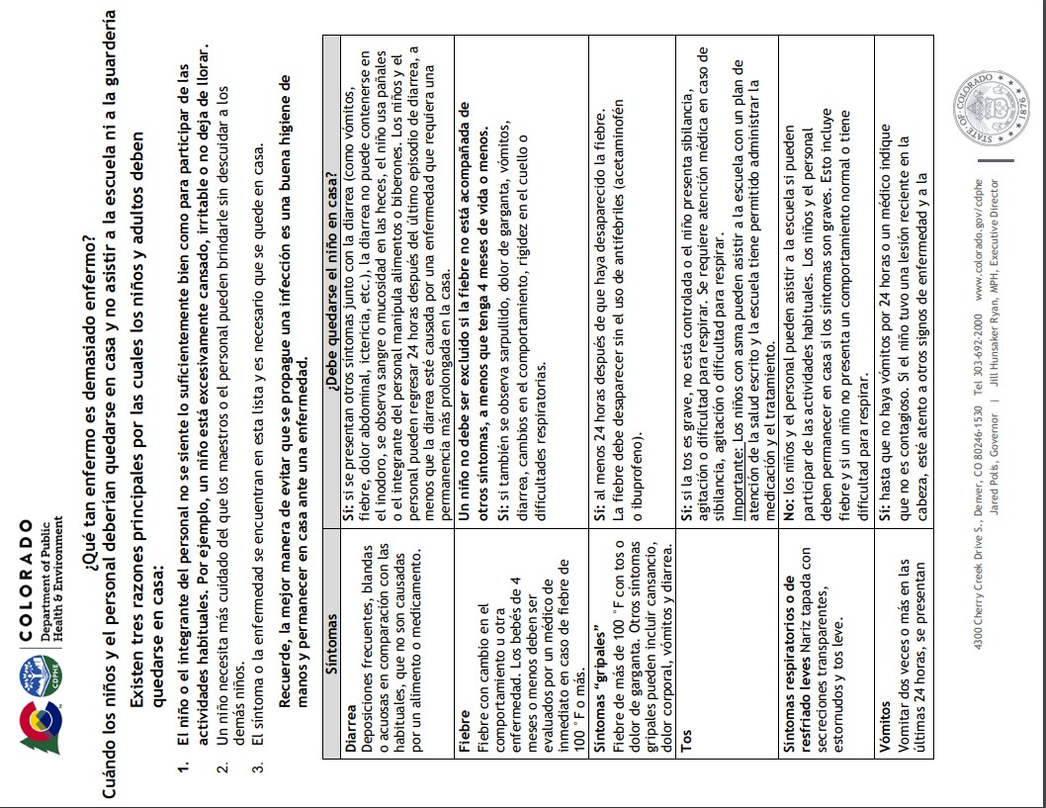
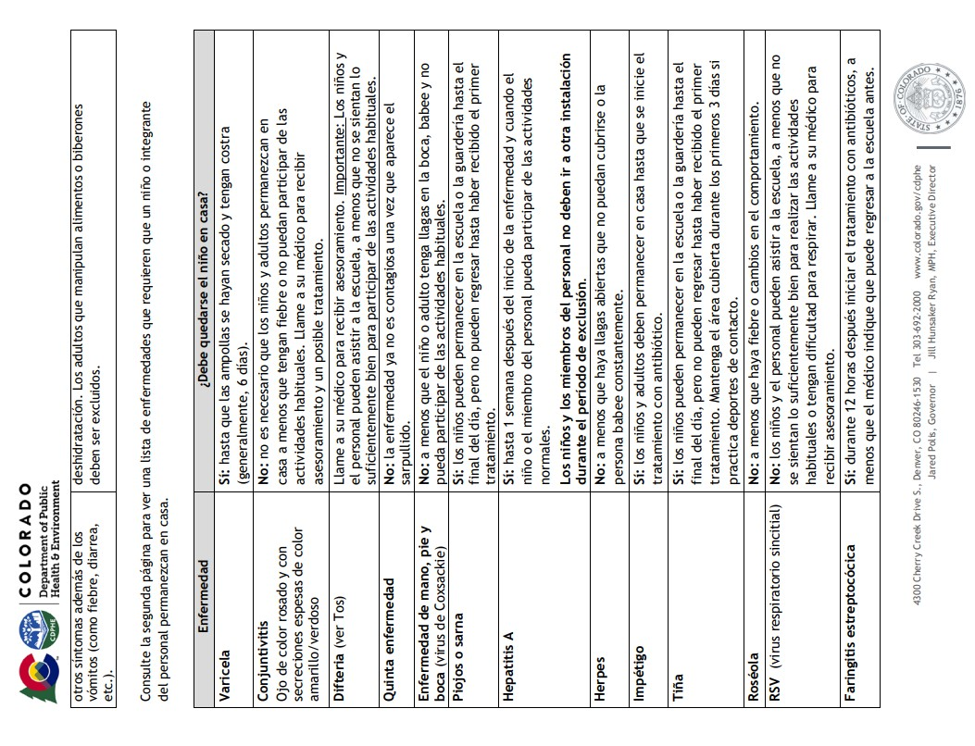
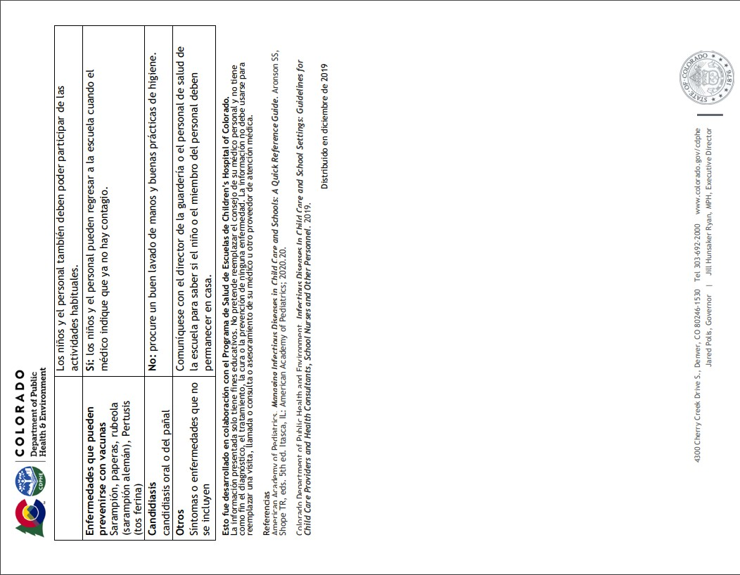

Programas, Políticas, y
Procedimientos

Accidentes, enfermedades y lesiones
Si un niño se enferma mientras que esté en la escuela, se notificará a los padres (o a un contacto de emergencia) para pedirles recoger al niño. Los niños deben quedarse en casa si están demasiado enfermos para poder participar en actividades sociales, tienen una temperatura oral de 100 grados o más, o tienen alguna enfermedad contagiosa, un resfriado agudo, la gripa o la varicela. Si un niño ha sido expuesto a una enfermedad transmisible fuera de la escuela, la familia debe notificar a la escuela de la exposición. Si un niño se lesiona en la escuela, se notificará a los padres, y se completará un formulario de declaración de accidente adecuado. Si hay una emergencia médica, llamaremos a 911 e informaremos a la familia de inmediato.

Cambiar pañales y entrenamiento en el uso del baño
Se cambiará el panal de los niños y les ensenará a usar el baño de acuerdo con los reglamentos del
Departamento de Salud y las necesidades individuales de cada estudiante. Es la responsabilidad del
padre de proveer los pañales y las toallitas si su hijo se requiere de ellos.

Identificando dónde están los niños en todo momento
Los maestros pasarán lista de asistencia en la clase a diario. Los niños serán contados en adición a comprobar su presencia usando un sistema de cara/ nombre en los momentos tales como las transiciones (almuerzo, ir al baño, recreo, llegada, salida). El personal siempre monitoreará el paradero de cada niño.

En caso de una emergencia
En el evento de un incendio, tormenta de nieve, tornado, lesión, salida temprana, o alguna otra emergencia, se hará todo esfuerzo de contactar al padre o al contacto de emergencia apuntado en nuestros récords. Por favor asegúrese de avisar al personal de la oficina cuando haya algún cambio a la información de contacto por llamar al 970-490-3204.
Si no logramos contactar al padre ni al contacto de emergencia su hijo se quedará con un miembro del personal hasta que logremos localizar a alguien. Si no logramos contactar a la familia dentro de media hora, contactaremos al Departamento de Salud y Servicios Humanos (Protección de Menores). En caso de un niño extraviado, se llamará a 911 y se avisará a los padres de inmediato.

Emergencia y preparación para desastres
Personal guiará a los niños bajo su cuidado en casos de evacuaciones de emergencia, bloqueos del edificio, órdenes de ‘quédese donde está’, y ensayos de clima inclemente. El Manual de Manejo de Crisis del Distrito Escolar de Poudre que se usa en todas las escuelas es nuestro plan escrito que detalla procedimientos tales como la reunificación con su hijo o el cuidado de niños con necesidades especiales identificadas en caso de una emergencia. Los miembros del personal de Educación Temprana en cada escuela están entrenados en el uso de los procedimientos que siguen el plan del distrito y están adaptados a cada edificio. Para aprender más acerca de los procedimientos de Preparación para Emergencias y Desastres en su escuela, por favor, pregúntele a su maestro, o al director de su escuela o de su centro. Puede llamar también al Centro de Aprendizaje al 970-490-3204.

Se puede acceder a “En caso de una emergencia” del Distrito Escolar de Poudre para más información en
https://www.psdschools.org/sites/default/files/PSD/school_safety_ security/emergency_response/In_Case_of_Emergency_Crisis_Broch ure_es.pdf

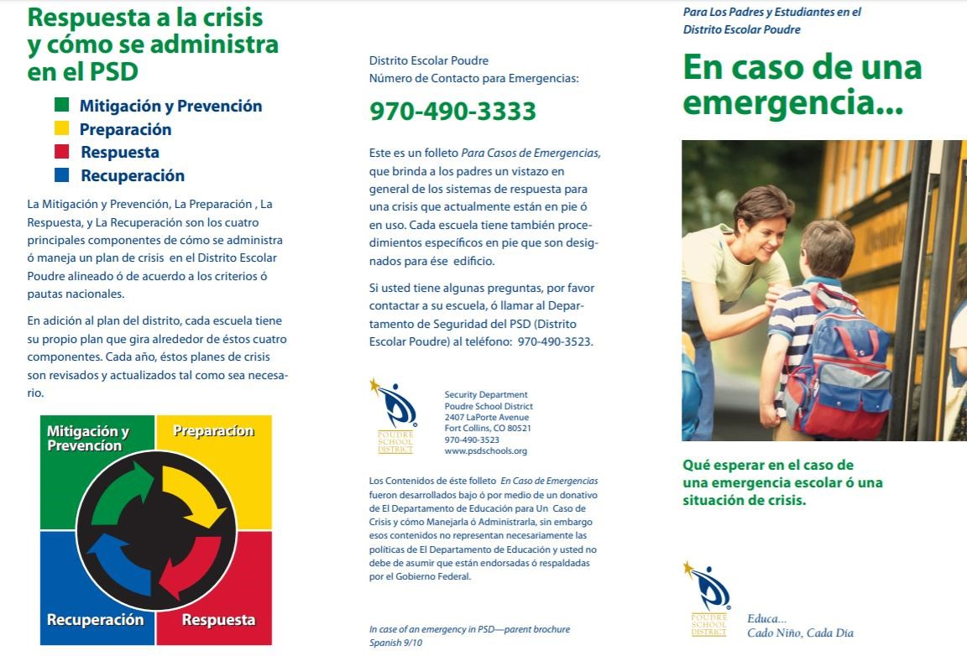
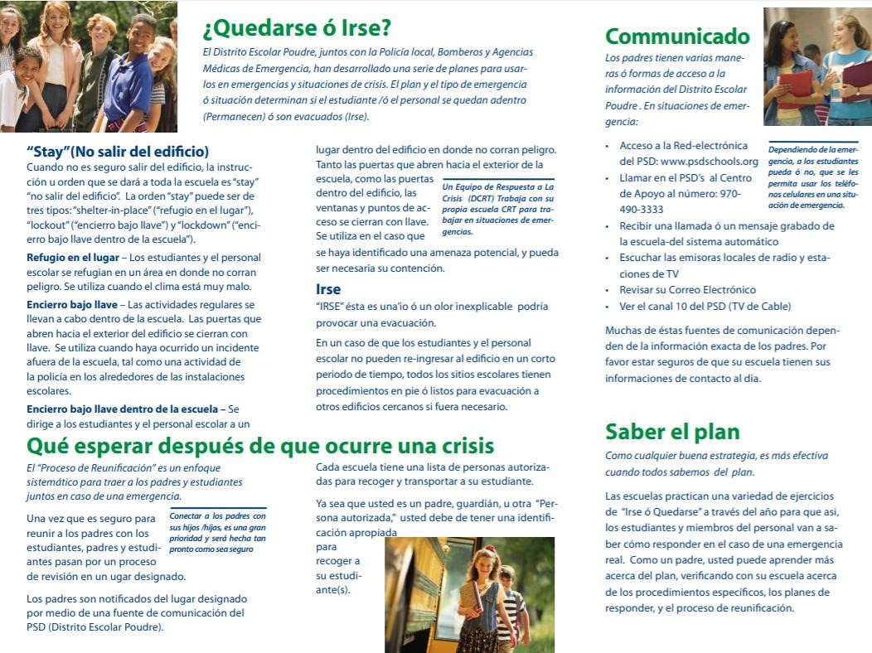

Paseos escolares
Permiso para los paseos escolares se obtendrá de los padres de antemano. El personal supervisará a todos los niños durante las excursiones, asegurándose que los niños estén seguros y contados. Invitamos a los padres a acompañar al aula durante los paseos escolares. Si un niño llega tarde y el grupo ya se ha ido de paseo, el maestro dejará indicaciones con la escuela para proveer al niño con su lección de ese día.
Acuérdese de completar el formulario del acuerdo de voluntario antes de asistir a un paseo escolar. Se puede encontrar el formulario en https://www.psdschools.org/community/volunteers.

Muchas maneras de cómo aprender
Durante tiempos de pandemia u otra crisis, puede ser esencial cerrar los edificios. COVID-19 ha desafiado a los
distritos escolares en los Estados Unidos para pensar acerca de la provisión de servicios a estudiantes en nuevas y distintas maneras, y hemos aprendido que
el aprendizaje en persona no es siempre posible.
Educación Temprana de PSD está preparada para responder a una variedad de escenarios de aprendizaje que proveerán acceso continuo a oportunidades educativos, sea en persona o en línea.
ECE de PSD se alineará en todo lo posible con el distrito escolar en cuanto a las fases de instrucción. Cumpliremos además con los reglamentos estatales y locales de Salud Pública y Medio Ambiente para los estudiantes y el personal. El distrito escolar tendrá información actualizada acerca de cierres o modificaciones al horario, transporte y más en www.psdschools.org
Es una expectativa de nuestros financieros que los estudiantes siguen teniendo acceso a servicios y educación, aun durante una crisis de salud pública. Se puede esperar escuchar del maestro de su hijo, su mentor familiar, u otro personal de EC.
Las posibles fases de instrucción para el ciclo escolar 2020/21:

Fase uno:  Solo en línea | Todos los estudiantes en las aulas de PSD acceden a la instrucción solamente en línea. Las familias sin aparato ni acceso al internet recibirán apoyo del programa para aprender en línea por contactar al maestro de su hijo.
Fase dos: Principalmente  en línea En persona para grupos seleccionados | La mayoría de los estudiantes aprenderán en línea, con grupos pequeños seleccionados asistiendo en persona algunos días y aprendiendo en línea los otros días de la semana.
Fase tres:  Híbrida Una combinación de en línea y en persona para todos los niños | Todos los estudiantes accederán al aprendizaje una parte en persona y una parte en línea. 50% del grupo asistirá en persona una mitad de cada semana.  Los estudiantes estarán agrupados en Grupo A o Grupo B. Grupo A asistirá los lunes y miércoles, y Grupo B asistirá martes y jueves. Los otros días de la semana serán instrucción en línea.
Fase cuatro: Instrucción en persona | Todos los estudiantes asistirán 100% del tiempo en persona.

Conferencias de padres y personal
Conferencias de padres y personal ocurren durante el año para hablar del progreso del niño tanto en lo académico como en el desarrollo social y comportamental. Los padres y el personal pueden pedir una conferencia en cualquier momento.

Orientación y Disciplina
Educación Temprana de PSD usa la orientación para ayudar a los niños reemplazar los comportamientos no deseados con comportamientos deseados. El personal no permite a los niños lastimar a sí mismos o a otros, usar lenguaje inaceptable, o maltratar los materiales. Los miembros del personal no hablarán ni actuarán en ninguna manera que puede degradar, avergonzar o lastimar a un niño. Si un problema ocurre, el maestro le ayudará al niño a entender por qué ese comportamiento no funciona y le ensenará estrategias que funcionan. Si el comportamiento de un niño sigue y es un obstáculo al desarrollo del niño y/o interfiere con el desarrollo y aprendizaje de otros niños, el maestro del aula puede contactar al psicólogo de la escuela para consultar y apoyo o para comenzar el proceso del distrito Sistema de Apoyo Multi-Escalón (MTSS) de resolución de problemas. MTSS involucra directamente a los padres a cada paso para que se puedan integrar las observaciones de la escuela e información acerca de la vida del niño en casa. La resolución de problemas de MTSS explícitamente incluye intervenciones sociales, académicas y de comportamiento que promueven el éxito del niño. Menos en casos en los que la seguridad del niño y/o de otros está a riesgo, los niños no serán expulsados, suspendidos ni excluidos del programa.

Apoyo para la conducta positiva
Técnicas de conducta positiva utilizadas por el personal y los padres aumentan las habilidades pre-sociales asociadas con el éxito académico y reducen los comportamientos desafiantes. Para apoyar la conducta positiva, hable con su maestro o mentor quienes le pueden proveer información sobre técnicas efectivas y clases para padres del programa para apoyar a su familia.
Ayude a su hijo acordarse de estas tres sencillas reglas de todo el programa:
- Mantenemos a nosotros mismos seguros.
- Mantenemos a los demás seguros.
- Mantenemos a nuestras cosas seguras.

Educación Especial (Servicios Integrados)
Servicios de educación especial son disponibles para niños con necesidades especiales en Educación Temprana. Por favor contacte al Especialista de Búsqueda de Niños (Child Find) al 970-490-3040 para más información sobre los programas de educación especial. En adición, si su hijo entra al programa y tiene un IEP, puede contactar a nuestra Especialista de Discapacidades en shahn@psdschools.org

Aviso de no discriminación
PSD ECE no discrimina ilegalmente a base de raza, color, origen nacional, género, orientación sexual, edad, estatus civil, o discapacidad en la admisión a o acceso a, o tratamiento en o empleo de sus programas educativos ni actividades. Preguntas sobre Title VI, Title IX, Sección 504 y ADA se referirán a la Oficina de Derechos Civiles, Departamento de Educación de los EEUU, 1244 N
Speer Blvd, Suite 310, Denver, CO 80204, 303-844-5695. En adición, PSD está dispuesto a ayudarle si tiene alguna preocupación de que usted o su hijo haya sido víctima de discriminación.
Discriminación contra estudiantes: Contacte al director de la escuela. Si cree que era el director de la escuela que discriminó en contra de un estudiante, contacte a Rubén Chacón, Director de Servicios para Estudiantes, al 970-490-3033 o a rchacon@psdschools.org.
Discriminación contra Personal: Contacte a Recursos Humanos PSD,
Victoria Thompson, Directora Ejecutiva de Recursos Humanos, al 970-490-3620 o a vthompson@psdschools.org

Resolución de problemas
ECE de PSD se compromete a trabajar con usted como un equipo.
Los padres son los primeros y más duraderos educadores de su hijo. Entendemos que algún conflicto pueda ocurrir y que pueda necesitar apoyo con resolver el problema. El programa siempre recomienda hablar directamente con la persona primero, y después con la supervisora si necesita más apoyo. Por ejemplo, si el problema ocurre en el aula primero, va a querer hablar con el equipo de docentes primer, y después con el director si no se resuelven sus preocupaciones. Si tiene preocupaciones y necesita más asistencia, por favor contacte a la Director, Asistente del Director, o Administrador de Operaciones, al 970-490-3204.

Procedimientos para Presentar una Queja
Si hay una queja acerca del Programa de Educación Temprana, se hará todo lo posible para reconciliar la situación entre las personas involucradas. Si no se reconcilia la queja en ese momento, el Director y el Consejo de Política actuará como un comité de agravios para reconciliar la queja.

Suspensión y expulsión
Menos en casos en donde la seguridad continua del niño y/o de otros está a riesgo, los niños no serán expulsados, suspendidos ni excluidos de Educación Temprana. Previo a tomar una decisión de separar a un niño del programa temporalmente o para el resto del ciclo escolar, el personal implementará una variedad de recursos y técnicas, incluso interacciones positivas para adultos y niños, conferencias con los padres, consultas con un especialista de salud mental, apoyo del equipo de sitio de éxito estudiantil (MTSS) y consulta con la Coordinadora de Apoyo de Aprendizaje Temprano y/o el Director del Programa. Todos los pasos del proceso serán documentados con el involucramiento de los padres a lo largo del proceso.

Informar abuso infantil
La ley requiere que cada miembro del personal de Educación Temprana informe cualquier condición sospechada de negligencia o abuso de un estudiante al Departamento de Salud y Servicios Humanos. Cualquier persona que sospecha abuso infantil debe llamar al Departamento de Salud y Servicios Humanos del Condado de Larimer al 970-498-6990.

Informar violaciones de reglamentos de preescolares licenciados
Si se sospechan violaciones, se debe presentar las quejas a:
Colorado Department of Human Services Offices of Early Childhood,
1575 Sherman Street, Denver, CO, 80202

Cuotas
ECE de PSD no cobra cuotas para programas financiados por Early
Head Start, Head Start, el Programa Preescolar de Colorado, ni Servicios Integrados (Educación Especial). A veces, los padres tienen la opción de proveer dinero para programas especiales tales como viajes escolares, pero en ningún momento esto será un requisito para la participación de un niño en las actividades regulares del aula.
ECE de PSD cobra para el preescolar a base de una colegiatura. Cuotas anuales son: $3,825 dólares, o $425
dólares al mes por la clase de 3.5 horas. Las cuotas para la clase de 2.75 horas son $3,528, o $392 al mes. Hay una cuota única de inscripción no reembolsable que hay que pagar dentro de 10 días de la oferta de la plaza. En el evento de una pandemia o crisis de salud, y el programa necesita adaptar de aprendizaje en persona a aprendizaje en línea, todavía podrá acceder a la escuela en línea lo que significa que su compromiso de colegiatura no cambiará.
Educación Temprana de PSD cobra para el almuerzo y la merienda si su familia no califica para el almuerzo gratuito o de precio reducido. El programa de Nutrición Infantil de PSD mandará un volante a cada familia describiendo cómo solicitar el almuerzo gratuito o de precio reducido al fin de julio o los principios de agosto, cuando el portal abre para ese próximo ciclo escolar. Para más información, puede visitar la página web a https://www.psdschools.org/programsservices/school-meals/free-and-reduced-meals. El programa anima a los padres a comer junto con sus hijos; no obstante, hay una cuota de almuerzo para padres (tarifa de adulto).
El proceso de la solicitud asegurará que, si es eligible para el almuerzo gratuito o de precio reducido, Nutrición Infantil le cobrará según la tarifa para la que califica. En adición, familias que califican para los beneficios de almuerzos gratuitos o de precio reducido, son también elegibles para exenciones de las cuotas escolares. Vea la página web de PSD de cuotas y cargas estudiantiles para las indicaciones sobre cómo completar el formulario Permiso para Compartir la Información de Exenciones de Cuotas del formulario de Exenciones de Cuotas.

Almuerzos y meriendas escolares
El Departamento de Nutrición Infantil de PSD asegura que nuestros niños tengan comidas y meriendas saludables para ayudarles a aprender. Todas las
aulas preescolares de PSD reciben una merienda
nutritiva. En sesiones de aula de 3.5 horas o más,
proveemos un almuerzo o desayuno nutritivo. Niños en nuestras aulas de día completo recibirán un desayuno, almuerzo y merienda. El aula de su hijo mandará a casa un menú mensual de las comidas.
El precio del almuerzo y la merienda se determinará a base del estatus del almuerzo y merienda gratuito o de precio reducido. Si una familia no califica para el almuerzo gratis, habrá una cuota a diario por la comida. Se puede pagar de manera segura por las comidas usando “Pago Escolar” en la página web de nutrición infantil.
El precio para las comidas es $2.95 al día por el almuerzo, $1.45 al día por el desayuno y $1.00 al día por la merienda. Los precios para adultos son mucho mayores, entonces verifique la página web de nutrición Infantil de PSD para los menús y el costo. https://www.psdschools.org/programs-services/school-meals/
¿Necesita ayuda con pagar por el desayuno, almuerzo y merienda? Visite www.psdschools.org/programs-services/school-meals/freeand-reduced-meals y solicite los beneficios de comidas gratuitas y de precio reducido. Aun si lo haya solicitado en años anteriores, su familia necesita solicitarlo de nuevo cada año antes del 30 de septiembre para ser elegibles para la asistencia durante ese próximo ciclo escolar.
No se requerirá a ninguna familia comprar comidas escolares ni meriendas. Familias también tienen la opción de llevar comida de la casa. No obstante, los padres necesitarán proveer comidas y meriendas saludables, como las comidas forman parte del ambiente de aprendizaje infantil temprano.
En ningún momento se obligará a un niño comer. Animaremos a los niños a probar la comida y determinar si les gusta la comida o no. La comida nunca se usa como un premio ni castigo. Debe apuntar las alergias alimenticias de su hijo o familia, intolerancias o dietas especiales tanto en la solicitud de Educación Temprana de PSD como en el formulario de condiciones de salud cuando se inscribe en el programa.
La enfermera escolar del aula de su hijo le contactará acerca de las necesidades especiales de su hijo para que se pueda crear un plan para mantenerlo seguro en la escuela. Por favor manténgase en contacto seguido con el maestro de su hijo sobre cualquier necesidad especial dietética avisándole si hay alguna preocupación acerca de lo que se ofrece en la escuela o si ocurren cambios en la dieta de su hijo.

Medicamento
De acuerdo con 12-38-132 C.R.S. del Acta de Prácticas de Enfermeras, personal de Educación Temprana de PSD está delegado por una enfermera registrada y adecuadamente entrenado para administrar medicamentos. Medicamentos deben estar en su frasco original y tener su etiqueta original. Se requiere permiso escrito tanto de un doctor para administrar un medicamento como del padre/ guardián. Los padres deben llevar el medicamento al aula.
No se puede mandar el medicamento en la mochila del niño. Hay que completar un formulario de autorización de medicamento de PSD antes de que se puede administrar el medicamento a su hijo durante la escuela. Todo medicamento siempre está almacenado con seguridad e inaccesible a los niños.

Política de recogida
Cualquier persona recogiendo a su hijo debe ser autorizada para recogerlo. Para agregar o cambiar a alguien en la lista de personas autorizadas, por favor complete un formulario de cambio de datos y entréguelo a Fullana. Se requiere que cualquiera persona que recoge a un niño presente una identificación con foto y miembros del personal revisará la lista de personas autorizadas antes de entregar al niño.
Puede ser que se ajusten levemente las rutinas para recoger y dejar a los niños para cumplir con los reglamentos de salud pública durante momentos de pandemia y emergencias de salud pública.
Si se sospecha que una persona que deja o recoge a un niño esté incapacitado de cualquiera manera para cuidar al niño, incluso estar bajo la influencia de drogas o alcohol, el miembro del personal:
- Informará a la administración de la escuela y pedirá su apoyo.
- Determinará si la persona recogiendo al niño es un padre. Si no es un padre, el personal llamará para informarle al padre y pedirle que ellos u otra persona autorizada vaya de inmediato para recoger al niño.
- Si es un padre, el personal les informará que deben contactar a un pariente o amistad para acompañarle.
- Si el adulto incapacitado se va con el niño, el personal informará a la persona que llamará a 911 para informar un caso de un chofer incapacitado sospechoso y llamará también a DHS.

Autorización
Los niños deben ser entregados y recogidos por adultos de 16 años o mayor para poder registrar la entrada y salida del niño según los reglamentos de la licencia de cuidado infantil. Los niños SOLO se entregarán a adultos autorizados de 16 años mínimo apuntados en la lista de Emergencias y Autorización para Recoger. Adultos autorizados deben proveer una identificación con foto del adulto autorizado. Se requiere que el personal verifique la identificación con foto.
Por favor, llame a los equipos de Inscripciones o de la oficina principal para actualizar las listas de Emergencia y Autorización para Recoger al 970-490-3204 o mande un correo a psdece@psdschools.org.
El personal de la oficina debe tener una copia de las órdenes de protección relevantes en sus récords para poder implementarlos.
Si un adulto autorizado no llega para recoger al niño o no provee una identificación con foto, un miembro del personal se quedará con el niño hasta que llegue un adulto autorizado, con identificación con foto. Si no podemos comunicarnos con un contacto de emergencia para que recoja al niño dentro de 30 minutos de la hora de salida, llamaremos a las autoridades y al Departamento de Salud y Servicios Humanos, Protección de Menores.

Política de cancelación de escuela
A veces debido a condiciones de clima inclemente se cancela o retrasa la hora de entrada de la escuela. Si se cancela o retrasa la hora de entrada, recibirá una llamada telefónica del Distrito avisándole de la cierre o retraso. Se puede revisar también la página web de la escuela para más información en www.psdschools.org. Si se retrasa la hora de entrada por 2 horas, nombrada ‘una entrada tardía’, las clases de preescolar matutino se cancelan, pero las clases vespertinas se reunirán normal, a la hora debida. Si se cancela la escuela ese día, no habrá clase preescolar. Si tiene una junta programada con su mentor familiar, y se cancela la escuela, su junta con el mentor familiar también se cancela. Si tiene una junta en la mañana y se retrasa la hora de entrada, se cancelará su junta de la mañana también. Si tiene una junta en la tarde con su mentor y las escuelas están operando bajo una entrada tardía, su junta de la tarde ocurrirá como programada.
Es muy importante que mantenga la información de su familia actualizada incluso su correo electrónico y los números de teléfono para que el distrito pueda proveerle con información actualizada. Si su información cambia, por favor avise al programa tan pronto como sea posible al 970-490-3204 o psdece@psdschools.org

Pertenencias Personales
Artículos llevados desde la casa, incluyendo dinero, juguetes, y comida pueden provocar problemas en el autobús escolar y en el aula. Los niños solo deben llevar artículos de la casa que el maestro se les haya pedido llevar.

Visitas/ Visitantes
Se requiere que visitantes se registren e indican el propósito de su visita al llegar a la escuela. Todos los visitantes deben llevar un gafete al estar en la escuela. Los visitantes están bienvenidos a visitar a cualquier hora, pero deben evitar interrumpir el programa. Si algún visitante se vuelve molesto para los estudiantes y/o el personal, se le pedirá al visitante que se vaya. En tiempos de crisis de salud, el distrito puede limitar los visitantes que se permiten en una escuela o aula. Por favor contacte a los maestros de su hijo para aprender acerca de las restricciones actuales de salud que pueden estar vigentes.

Voluntariado
Pregunte al maestro de su hijo o al mentor familiar cómo se puede involucrar como voluntario. Algunas de las cosas con las que pueden necesitar ayuda incluyen ayuda con preparar materiales para proyectos, asistiendo a un paseo escolar como acompañante, leyendo a grupos pequeños de niños, o creando un tablero de anuncios para el aula. Siempre se aprecia cualquier ayuda que puede ofrecer. Voluntarios deben registrarse y pasar la verificación de antecedentes del Distrito Escolar de Poudre para poder trabajar con niños. Vaya a
https://www.psdschools.org/community/volunteers para registrarse como un padre de PSD o voluntario de la comunidad.

Política de Fumar
Para promover la salud general y el bienestar de estudiantes y el personal, fumar, masticar productos de tabaco, o cualquier otro uso de productos de tabaco por personal, voluntarios, y miembros del público, se prohíbe en la propiedad de las escuelas. Miembros del personal de la escuela pedirán a cualquier persona que viola esta política irse de la propiedad de la escuela.

Horario escolar
Las horas del centro varían según el sitio. Días festivos y vacaciones están indicados en el calendario incluido con este guía.

Televisión y videos
Televisión y videos no se ven con frecuencia en las aulas. En ocasiones poco comunes, series específicas de televisión o videos específicos pueden ser vistos en el aula como parte de las actividades semanales planeadas. Los padres serán avisados de antemano en boletines del aula o por correo. Los padres son responsables de elegir y limitar la televisión que su hijo ve en casa. La Academia Americana de Pediatría recomienda que los niños menores de dos años no vean la televisión.

Exclusión voluntaria de tv / media
En ocasiones, tomaremos fotos de las actividades del aula para compartir en nuestra página web, en material promocional, y en nuestra red de media social. Si no desea que tomen fotos de su hijo, por favor complete el formulario de exclusión voluntario de media incluido en los paquetes de inscripción y reinscripción. Puede también pedir este formulario por mandar un correo a psdece@psdschools.org o llamar al 970-490-3204.

Condiciones de clima
Los niños en el programa de Educación Temprana saldrán afuera como parte del currículo diario. El director y/o los maestros en cada escuela determinarán si los niños necesitan quedarse adentro por condiciones extremas del clima, incluyendo, pero no limitado a, temperaturas elevadas o bajas, precipitación, sensación térmica y viento. Es la política de Educación Temprana que los niños no jugarán afuera si la temperatura es de 30 grados o menos.

